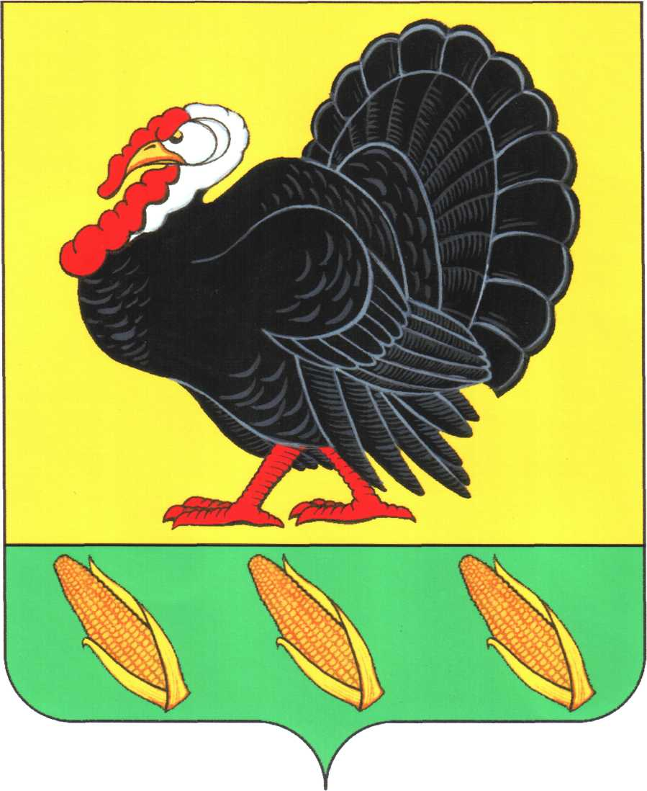СОВЕТ ХОПЕРСКОГО СЕЛЬСКОГО ПОСЕЛЕНИЯ
ТИХОРЕЦКОГО РАЙОНА

РЕШЕНИЕ ПРОЕКТ

от _______2017 № _____
станица Хоперская

О признании утратившим силу решения Совета
Хоперского сельского поселения Тихорецкого района
от 26 августа 2015 года № 59 «Об утверждении Порядка сбора и вывоза
бытовых отходов и мусора, предусматривающего
их разделение на виды, на территории
Хоперского сельского поселения Тихорецкого района»

В соответствии с Федеральным законом от 24 июня 1998 года № 89-ФЗ «Об отходах производства и потребления», законом Краснодарского края от 13 марта 2000 года № 245-КЗ «Об отходах производства и потребления», учитывая протест Тихорецкой межрайонной прокуратуры от 24 апреля 2017 года № 6/4891, Совет Хоперского сельского поселения Тихорецкого района р е ш и л:
1.Признать утратившим силу решение Совета Хоперского сельского поселения Тихорецкого района от 26 августа 2015 года № 59 «Об утверждении Порядка сбора и вывоза бытовых отходов и мусора, предусматривающего их разделение на виды, на территории Хоперского сельского поселения Тихорецкого района».
2. Обнародовать настоящее решение в установленном порядке и разместить на официальном сайте администрации Хоперского сельского поселения Тихорецкого района в информационно-телекоммуникационной сети «Интернет».
3.Контроль за выполнением настоящего решения оставляю за собой.
4. Настоящее решение вступает в силу со дня его обнародования.

Глава Хоперского сельского
поселения Тихорецкого район С.Ю.Писанов

